自动化测试环境搭建

一、 背景
功能自动化测试，主要用于回归测试和验收测试，需求相对稳定。在测试任务开始之前，须搭建相应的测试环境，本文对此进行相应说明。

二、硬设备
硬盘：
CPU:
鼠标：
键盘：

三、 OS
Win7及以上，32or64位

四、相关软件

1）eclipse
采用Eclipse Java EE IDE for Web Developers
Version: Neon.2 Release (4.6.2)
  - JDK：
Version：1.8

2）selenide
Selenide = concise API for Selenium WebDriver
Version：4.3
Brief introduction：
Selenide is a framework for test automation powered by Selenium WebDriver that brings the following advantages:

Concise fluent API for tests Ajax support for stable tests Powerful selectors Simple configuration
You don't need to think how to shutdown browser, handle timeouts and StaleElement Exceptions or search for relevant log lines, debugging your tests.
Just focus on your business logic and let Selenide do the rest!

3）Selenium WebDriver
Selenium 3.0.1
Selenium automates browsers. That's it! What you do with that power is entirely up to you. Primarily, it is for automating web applications for testing purposes, but is certainly not limited to just that

4）TestNG
TestNG is a testing framework inspired from JUnit and NUnit but introducing some new functionalities that make it more powerful and easier to use
Requirements
TestNG requires JDK 7 or higher.

五、部署步骤：

1）安装JDK
解压缩下载的安装包，并配置JAVA_HOME，添加到path路径中

2）安装eclipse
运行安装包，直接默认“下一步”即可

3）配置selenide
Selenide有以下两种配置方式：

3.1）用maven自动构建
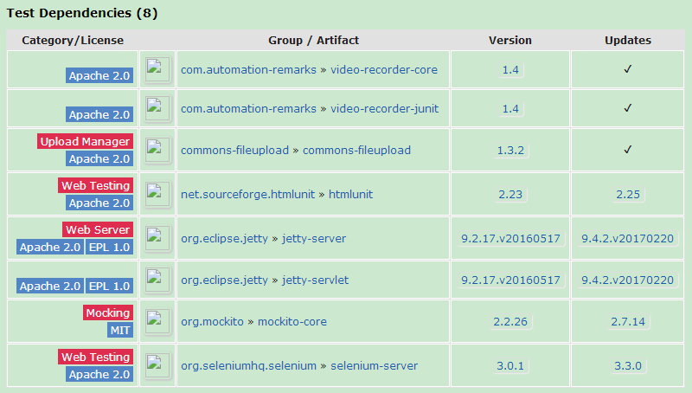
只须在pom.xml文件中添加如下依赖，maven会自动下载相关文件到repository中
<dependency>
<groupId>com.codeborne</groupId>
<artifactId>selenide</artifactId>
<version>4.3</version>
</dependency>

3.2）在创建的java project中通过build path添加jar包的方式
3.2.1 右键点击具体的项目，依次选择：Build Path\Configure Build Path
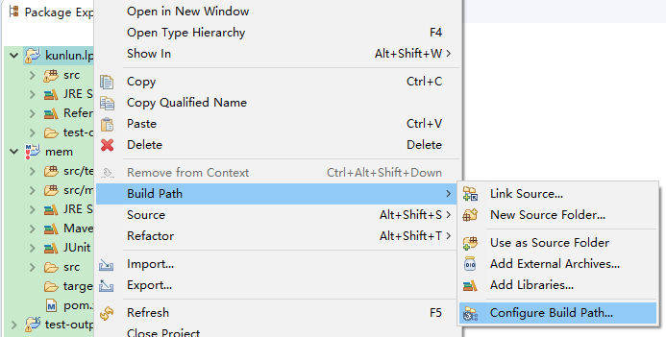
3.2.2 选择Librarier标题菜单，点击“Add External JARs”
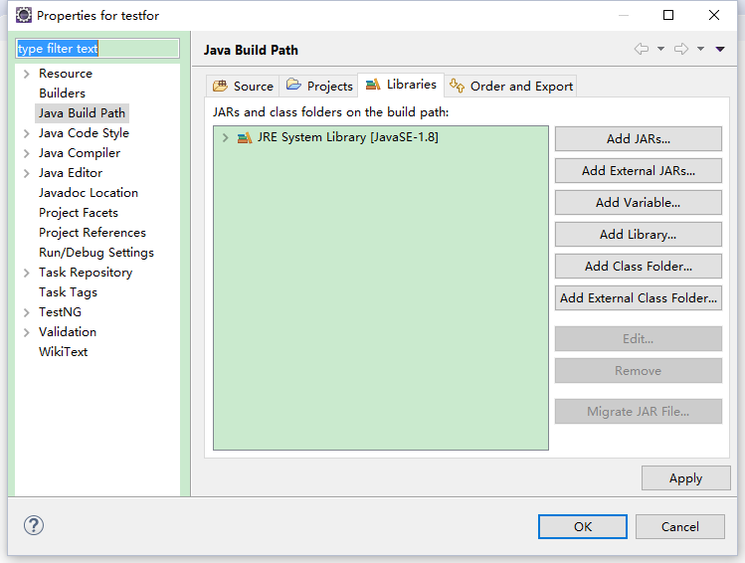
3.2.3 选择下载的jar包，点击“打开”
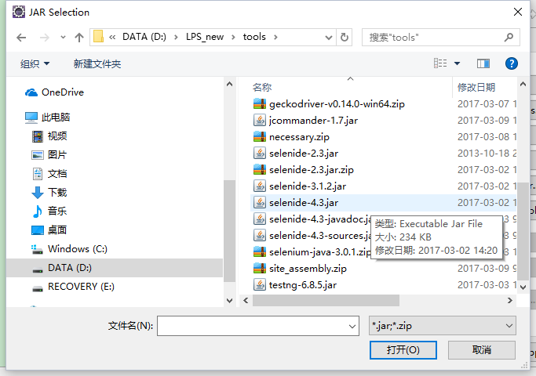
3.2.4 已将jar包添加到build path
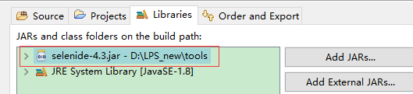
3.2.5 同样的方法添加selenium 3.0.1
导入client包和lib文件夹里的所有jar包

3.2.6 点击“OK”完成配置
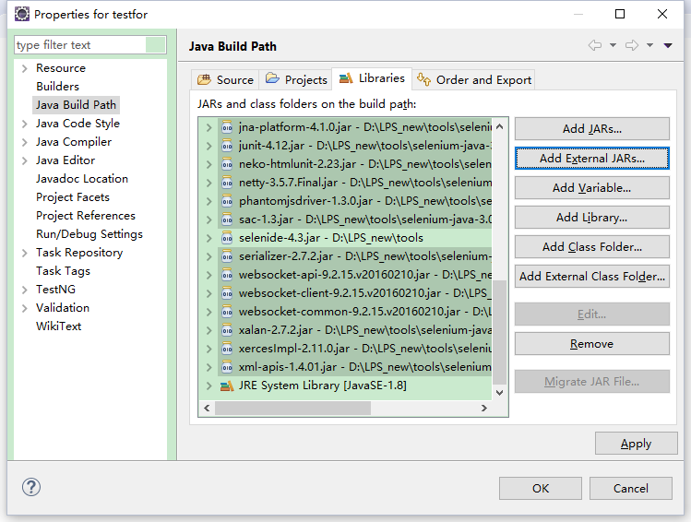

4) 安装testng插件
4.1. 在eclipse界面选择“Help”--“install New Software”，选择【Add】，在location中输入http://beust.com/eclipse，选择TestNG，点击【Next】，开始下载安装。安装完成后，选择“Build Path”“Configure Build Path”，在“Task Repository”下有“TestNG”标签。安装成功。（此方法如果eclipse版本或者以前是否安装卸载过的不同会造成此方法成功率很小）；

4.2.在eclipse界面选择“Help”--"Eclipse Marketplace"中进行查找TestNG 然后进“install” 。（此方法最简便，力荐。）；

4.3.下载TestNG插件放到eclipse的插件夹下进行使用
4.3.1.下载testNG 离线安装包【eclipse-testng离线包】，并解压。资源可以在下载：http://download.csdn.NET/detail/u012100968/9623613；
4.3.2.将解压后的文件..\eclipse-testng离线包\features\目录下的文件夹org.testng.eclipse_6.9.8.201510130443放到eclipse安装路径下的features目录下

4.3.3.将解压后的文件..\eclipse-testng离线包\plugins\目录下的文件夹org.testng.eclipse_6.9.8.201510130443放到eclipse安装路径下的plugins目录下
4.3.4.重启eclipse
4.3.5.验证是否安装成功，file-->new-->other-->TestNg

六、FAQ
1、运行testng时报以下错误：
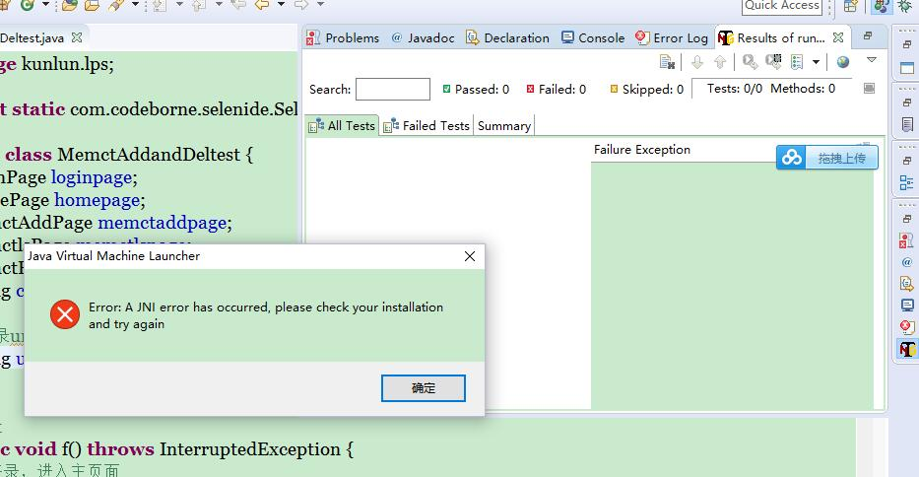
解决方案：
there is an issue with testNG running on eclipse. As of this post you can try a workaround to fix your error by adding the jcommader jar file in your build path and then run your testNG suite from eclipse.
将 jcommander-1.7.jar 导入到build path 中

七、学习网站
1）Selenide：
http://selenide.org/
2）maven-selenide:
https://mvnrepository.com/artifact/com.codeborne/selenide/4.3
3) 各软件资料，请访问其官网进行详细查询

